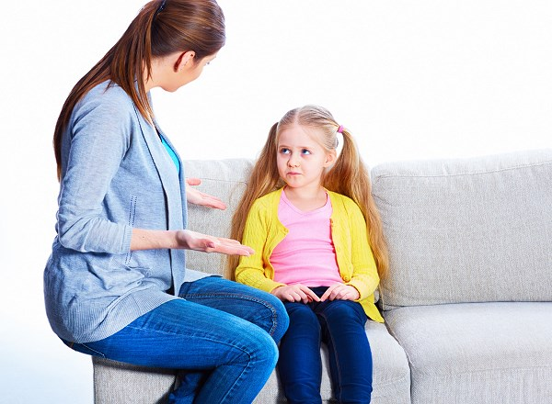

WYCHOWANIE W DUCHU SZACUNKU

Urodziliśmy się nie tylko dla nas samych - Cyceron filozof rzymski;
Pojęcie szacunku w naszym języku polskim jest szeroko rozumiane, oznacza; cześć, poważanie, uznanie, poszanowanie, respekt. Aby szanować innych, trzeba jednak najpierw nauczyć się szanować samego siebie [Brigitte Beil].
Co to znaczy szanować.
Szanować znaczy tyle co;
- Kochać samego siebie, akceptować, znać własną wartość i czuć, że się zasługuje na sympatię i miłość innych.
- Czuć empatię; stawiać się w miejscu drugiej osoby i rozumieć, co ona czuje i jak czuje.
- Wartościować wszystko, co nas otacza, troszczyć się o to, rozpieszczać; czasami szczegóły są wszystkim.
- Uwzględniać i brać pod uwagę te normy społeczne, które ułatwiają współżycie. W ten sposób uczymy się akceptacji drugiego człowieka, jego praw, potrzeb ,opinii, itp.
Szacunku uczymy się w rodzinie.
Kiedy dorosły jest w stanie podziwiać i kochać dziecko, tym samym przekazuje mu pojęcie szacunku. Maluch uczy się go od najmłodszych lat w domu rodzinnym; jeśli chcemy, aby nasze dzieci swoim zachowaniem okazywały szacunek, miejmy na uwadze następujące aspekty;
- Zawsze stosujmy zasady dobrego zachowania np. przy stole, używając magicznych słów; proszę, przepraszam, dziękuję.
- Kiedy to tylko możliwe, pielęgnujemy zwyczaje rodzinne i społeczne, będące przykładem zdrowego współżycia.
- Szanujemy osoby z otoczenia dziecka i naszego własnego; nauczycieli, kolegów, koleżanki, krewnych, sąsiadów, znajomych.
Już od najmłodszych lat uczmy dzieci, co znaczą granice i zasady, co jest odpowiednim zachowaniem, a co nie, co im wolno, a czego nie.
Znaczenie zasad w wychowaniu opartym na szacunku.
Szanuję moje dziecko kiedy;
- Jestem pewna, że wszystkie jego podstawowe potrzeby są zaspokojone.
- Zamiast z góry narzucać zadania, proszę o współpracę.
- Decyzje w kwestiach odpowiednich dla jego wieku podejmujemy na drodze porozumienia.
Zatem wychowanie oparte na szacunku to;
- Ustanowienie i przestrzeganie zasad.
- Przydzielanie obowiązków wszystkim domownikom i pilnowanie aby były przestrzegane ze względu na szacunek dla innych osób.
- Szanowanie się nawzajem przez samych dorosłych.
- Stosowanie zasad dobrego wychowania i bycie uprzejmym.
- Troska o środowisko, w którym żyjemy.
Rodzinno demokratyczny styl wychowania.
Dobrym modelem wychowania jest obecnie model demokratyczny, w którym rodzice są doradcami i trenerami dzieci. Ich autorytet oparty jest na dialogu, zaś potrzeby wszystkich członków rodziny są ważne. Rodzice i dzieci to podmioty aktywne i odpowiedzialne za swój własny proces edukacyjny.
Szacunek w rodzinie - kilka wskazówek.
- Nasze dzieci potrzebują przewodnika. Pamiętaj o wyznaczeniu granic i ustanowieniu pewnych zasad; przede wszystkim jesteśmy rodzicami.
- Od początku przekaż swoim dzieciom znaczenie słowa „dyscyplina”
- Kontroluj czas spędzony przez dzieci przed telewizorem i programy, jakie oglądają. Zwróć uwagę, czy nie nadużywają gier komputerowych.
- Nie zaleca się, aby dziecko bezczynnie spędzało czas; zorganizuj jego grafik w sposób elastyczny.
- Równowaga i szczerość budują osobowość dzieci; nie powinnaś źle się czuć, gdy korygujesz ich negatywne działania lub zachowania.
- Dojdź do porozumienia ze swoim partnerem, jeśli inaczej myślicie.
Najskuteczniejsze rozwiązania to te osiągnięte na drodze
porozumienia.

Lucyna Gunia

